學務週報
德明財經科技大學110學年度第2學期第12週 05/09~05/15
每週一公告於學務處課指組網頁及各系公佈欄，請妥善運用。

日間部本週活動 05/09-05/15
一、04/25(一)～05/13(五)辦理「謝謝有你的日常」愛的告白活動，歡迎有興趣的同學至學輔中心（伯南館3樓）報名，詳情請洽學輔中心或參閱網站，對象：全校同學。（學輔中心）
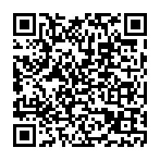
二、即日起～05/16(一)「日日是好日」徵文競賽活動，對象：全校學生。（學輔中心）
「日日是好日」
徵文競賽QRcode

三、05/14(六)9:00-16:00辦理「圓圈繪畫~自我成長工作坊」，名額有限，歡迎有興趣的同學至學輔中心（伯南館3樓）儘早報名，詳情請洽學輔中心或參閱網站，對象：全校同學。（學輔中心）

四、5/9-5/13【健康動起來拍照認證活動】，地點：A119衛生保健組，對象：全校學生。（衛保組）
五、5/11(三)12:10-14:00【戒菸教育活動】，地點：A104衛生教育室，對象：吸菸者及全校師生，有興趣者請先至衛保組報名。（衛保組）

日間部下週活動 05/16-05/22
一、5/18(三)12:10~14:30【校外賃居生暨房東座談會】，地點：A101第二閱覽室，對象：一、二年級康樂、體育股長。(生輔組)
二、05/18(三)12:30-15:30學輔中心提供精神科醫師「心理健康諮詢」駐診服務，若有需要諮詢請事先聯繫學輔中心預約時間（分機2231、2235、2236），歡迎善加利用，對象：全校師生。（學輔中心）
三、05/21(六)9:00-16:00辦理「守『護』關係~護唇膏DIY x依附關係工作坊」，名額有限，歡迎有興趣的同學至學輔中心（伯南館3樓）儘早報名，詳情請洽學輔中心或參閱網站，對象：全校同學。（學輔中心）
四、即日起～06/17（五），學輔中心推出集點贈獎活動，凡參與學輔中心活動即可獲得點數，並獲贈精美禮物，數量有限，贈完為止，詳情請洽學輔中心或參閱網站，對象：全校同學。（學輔中心）
五、5/16(一）08：20-12：10【倒臥血泊裡的玫瑰少年:葉永鋕與性別平等教育】專題演講，地點：R702教室，對象：全校師生，有興趣者可至衛保組報名。（衛保組）
六、5/16(一)9:20-11:10【菸熄攻略&空污拉警報】專題演講，地點：A304教室，對象：全校師生。（衛保組）
七、5/17(二)9:20-11:10【愛地球、重健康、惜生命】專題演講，地點：D104、D204教室對象：全校師生。（衛保組）
八、5/17-5/19【健康動起來-兌換小盆栽日】，地點：A119衛生保健組，對象：全校學生。（衛保組）
九、5/18(三)12:10-14:00【戒菸教育活動】，地點：A104衛生教育室，對象：吸菸者及全校師生，有興趣者請先至衛保組報名。（衛保組）

進修部本週活動 05/09-05/15
一、04/25(一)～05/13(五)辦理「謝謝有你的日常」愛的告白活動，歡迎有興趣的同學至學輔中心（伯南館3樓）報名，詳情請洽學輔中心或參閱網站，對象：全校同學。（學輔中心）
二、即日起～05/16(一)「日日是好日」徵文競賽活動，對象：全校學生。（學輔中心）
「日日是好日」
徵文競賽QRcode

進修部下週活動 05/16-05/22
一、05/18(三)12:30-15:30學輔中心提供精神科醫師「心理健康諮詢」駐診服務，若有需要諮詢請事先聯繫學輔中心預約時間（分機2231、2235、2236），歡迎善加利用，對象：全校師生。（學輔中心）
二、05/21(六)9:00-16:00辦理「守『護』關係~護唇膏DIY x依附關係工作坊」，名額有限，歡迎有興趣的同學至學輔中心（伯南館3樓）儘早報名，詳情請洽學輔中心或參閱網站，對象：全校同學。（學輔中心）
三、即日起～06/17（五），學輔中心推出集點贈獎活動，凡參與學輔中心活動即可獲得點數，並獲贈精美禮物，數量有限，贈完為止，詳情請洽學輔中心或參閱網站，對象：全校同學。（學輔中心）

全校宣導事項

課指組
一、獎助學金訊息
請同學務必養成習慣，定時流覽課指組網頁相關獎助學金訊息，以免擔誤時效，影響自身權益。(課指組)

生輔組
保護智慧財產權，你有責任嗎？
智慧財產權法制的立法目的，在於透過法律，賦與創作或發明人專有排他的權利，使其得自行就其智慧成果加以利用，或授權他人利用，以獲取經濟上或名譽上的利益，同時也可以鼓勵有能力創作發明的人，願意投入時間、金錢及精神，進行研究、開發、完成更多更好的人類智慧成果，提供社會大眾利用，進而提昇人類經濟、文化及科技的創新與持續發展。因此，智慧財產權制度的最終目的是在於提昇人類經濟、文化及科技的創新與持續發展，至於賦與創作或發明人「智慧財產權」的權利並給與保護，其實是達到此一最終目的的手段或方法。
一、誰是版權盜賊？
任何人未經授權出售、獲取、複製或散佈受版權保護的作品便是版權盜賊或「盜版者」。從未經授權的網站下載電影或電視節目然後散佈它，和走入一間商店並從架上竊取DVD是一樣的。
影片盜版行為有許多方式，包括通過網路下載檔案、在街上販賣盜版的DVD、或未經授權奪取並重新散佈網路上的現場廣播或表演。沒有著作權所有人授權就下載電影和音樂，是一個日益増長的國際問題，嚴重挑戰台灣的電影和電視產業，並導致嚴重的法律後果。
在網路下載和分享版權電影的人，常常以為他們是匿名的，不須對他們的行為負責。但這觀念是錯誤的。非法下載和交換影片和電視檔案是一種嚴重的罪行。從事網路盜版者與其同伴是很容易被查出並追蹤到的。
二、在《著作權法》下的最高刑罰是什麼？
根據台灣《著作權法》，意圖銷售或出租以重製方法侵害他人之著作財產權者，處六月以上五年以下有期徒刑，此外，最高可併科新台幣五百萬元罰金。
明知係侵害著作財產權之重製物而散布或意圖散布而公開陳列或持有者，處六月以上、三年以下有期徒刑，此外，最高得併科新台幣二百萬元罰金。目前，在台灣已有之最高判刑為五年有期徒刑和罰金一百萬元。
檳榔危害知多少
一、常見之危害：
嚼食檳榔，除了使牙齒變黑、磨損、動搖、牙齦萎縮造成牙周病，口腔黏膜下纖維化及口腔黏膜白斑症外，還會導致口腔癌。據調查，百分之八十八的口腔癌患者有嚼食檳榔的習慣。
二、嚴重之健康危害：
（１）、檳榔誘發的癌症前期病變：
１.口腔黏膜下纖維化：常見於頰黏膜，其次為顎區。口腔黏膜會有燒灼感，潰瘍、變白，最後造成張口及吞嚥困難。其中有部分口腔黏膜下纖維化的病人，會變成口腔癌。
２.口腔黏膜白斑症：常見於頰黏膜、舌、口底及唇角。黏膜白斑會慢慢由清白變混白，其中亦有一部份白斑病人會變成口腔癌。
（２）口腔癌：
檳榔俗稱菁仔，其成份中的「檳榔素」具有致癌性。其添加的「石灰」則為助癌劑。世界衛生組織經回顧嚼檳榔與癌症之相關文獻，所作之結論：
１.菸草伴同檳榔一起嚼食確定為人類致癌原因。
２.抽菸且嚼食檳榔，易導致口腔癌及咽喉癌。為了您的健康請勿嚼檳榔，如吸煙者更須戒除，因為兩者合併使用，更容易引起口腔癌、喉癌、咽癌和食道癌，且吸菸、嚼檳榔又合併喝酒，則有更加乘的致癌效果。
（３）牙齒之傷害
因嚼食動作頻繁，超出正常負荷，造成牙齒咬耗(磨損)，以及牙床動搖。
口腔癌之自我檢查：若發現有以下各種情形時即應提高警覺，並立即到醫院做進一步的口腔檢查，或必要時做病理切片檢查。
１.口腔黏膜顏色或外表形狀改變：變白、紅、褐或黑，且無法抹去。
２.潰瘍：超過兩週以上未癒合之口腔黏膜潰瘍。
３.腫塊：口內或頸部任何部位不明原因之腫塊。
４.舌之運動與知覺：舌頭的活動性受限制，導致咀嚼、吞嚥、說話困難或舌頭半側知覺喪失、麻木。
５.顎骨與牙齒：顎骨局部腫大，導致臉部左右不對稱。
６.口腔黏膜之知覺與開口度：口腔黏膜乾澀、灼熱、或有刺痛感，開口受限制，張嘴時口腔黏膜拉緊。

衛保組
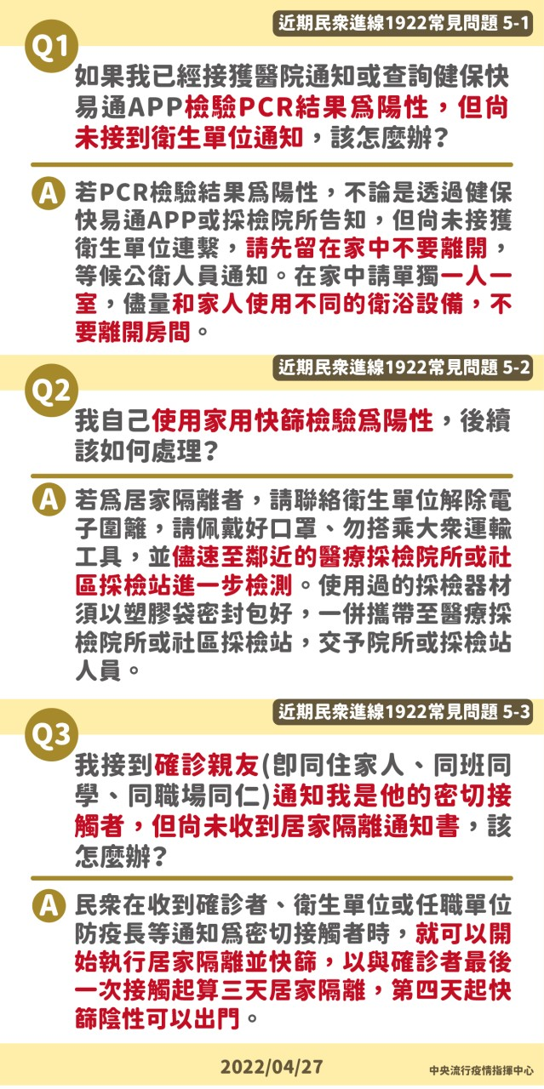

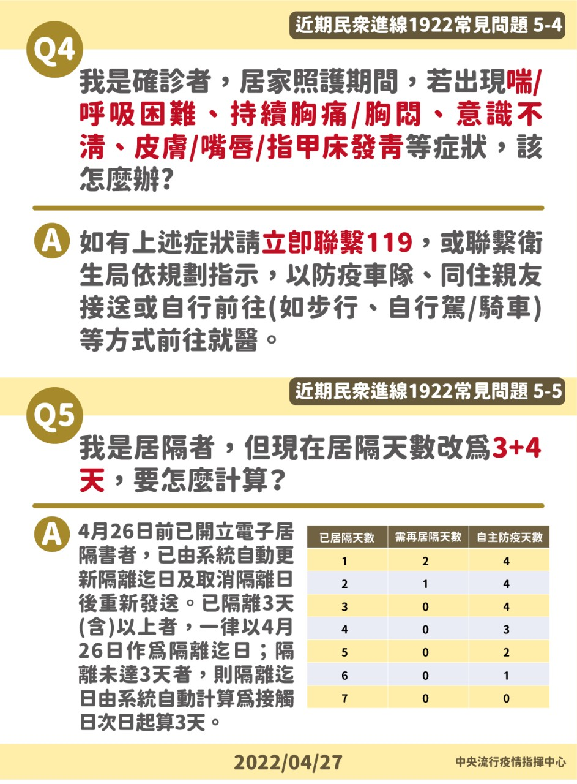

學輔中心
面對疫情，我們可以……
隨著這一波本土疫情升溫，自己和身旁親朋好友的生活或許都已受到影響，病毒總是來的無聲無息，不知到底是如何被傳染，也不知道是否在不知情的情況下又將病毒傳染給他人，當面臨確診或被居家隔離，除了身體的不適症狀、憂慮新冠肺炎帶來的後遺症，更會有擔心造成身旁他人的感染和不便的心理負擔。你可能會因為社群媒體上關於疫情的資訊雜亂而恐慌，也會因為缺乏疫苗和快篩試劑感到焦躁，太多不確性亦可能會讓你感到無力挫折，而這些擔心焦慮或恐懼不安都是在這重大事件下正常合理的情緒反應。
在這個非常時期，我們更需要穩定情緒，安頓好自己的身心，鼓勵你可以這麼做：
- 彼此信任：對確診者或居隔者，以包容代替指責與歧視。沒有人願意生病，願意失去自由被隔離；萬一你是確診者或居隔者，請減少內疚與自責，病毒難以預防，我們都盡力了，這不是任何人的錯。
- 辨別訊息真偽：適時關心防疫相關政策與訊息，但避免讓自己暴露在過多的訊息中。
- 轉移注意力：讓自己有事情做，多做能有掌握感的事情，如：保持正常作息、運動、看書、追劇、做手工藝等，調適心情。
- 相互關懷：染疫人數攀升，政府衛生單位負荷超載，政策執行可能混亂，你可以透過通訊軟體主動關懷身旁親友，互相傾訴陪伴，分享心情、分擔焦慮，彼此支持度過艱難時刻。
- 自我防護：減少出入人多的場所，避免不必要的社交聚會，戴口罩、勤洗手，注意營養、規律運動、充足休息，維持規律生活，提升自體免疫力。
如果同學出現下述二種情況之一，請儘快尋求專業人員協助，歡迎與學生輔導中心聯繫。
(1) 當這些情緒或行為已相當干擾正常生活功能(包括工作、家庭關係或學業等方面)。
(2) 對自己的情緒或行為感到相當不舒服或相當擔心時。
學生輔導中心
中心位置：總圖書館3樓(伯南館3F)
☺開放時間：週一~週五 8：20-19：30 (中午不休息)
☺歡迎預約：（02）2658-5801分機2231、2235、2236

品格教育中心

【乘坐電梯一般禮儀】宣導事項：
1、在電梯內應避免高談闊論及嘻鬧玩耍，也不可隨意丟棄隨身之垃圾。
2、當進出電梯時若發現有人幫忙按開關鍵，要記得道謝，來鼓勵大家養成互助、服務的精
神。

